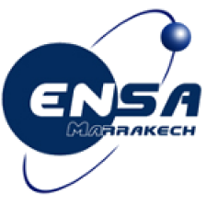
International Workshop on Information Technology and Communication (IWITC’18)
For Smart City
3-4 Mai 2018 à l’ENSA de Marrakech
Le formulaire, dûment rempli, va vous permettre l’inscription aux activités de IWITC’18. MERCI de nous retourner ce formulaire d’inscription scanné et envoyé par Mail à l'adresse: r.elassali@uca.ma
Nom : Mr/Mme …………………………………………………………………………………………………………
Prénom : ......................................................................................................................................................
établissement: ..................................................................................................................................................
Secteur(s) d’activité :………………………………………………………………………………………………………
Ville :………………………………………………………………………………………………………………………………
Pays …………………………………………………………………………………………………………………………………
Fonction :……………………………………………………………………………………………………………
Adresse professionnelle complète :
N° de Téléphone:………………………………………………………………………………………………………………
E-mail :………………………………………………………………………………………………..

Formulaire d’inscription
Frais de participation Pour les résidents au Maroc :
Industriels, Administrateurs, Ingénieurs, … | 800 Dhs
Universitaires (Enseignants-chercheurs,…) | 800 Dhs
Etudiants, Doctorants, … | 500 Dhs
Frais de participation Pour les étrangers :
Industriels, Administrateurs, Ingénieurs, Enseignants-chercheurs et Etudiants... | 150 €
Règlement :
- Par versement : Le Virement bancaire doit être effectué au compte suivant :
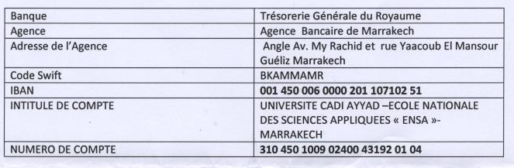
- Virements étrangers--------code IBAN + Code SWIFT
- Virements internes----------Compte ENSA 310 450 1009 02400 43192 0104
Signature du Participant

